
МИНИСТЕРСТВО НА ЗДРАВЕОПАЗВАНЕТО
РЕГИОНАЛНА ЗДРАВНА ИНСПЕКЦИЯ - ПЛЕВЕН

5800 Плевен ул. Княз Александър Батенберг І N 7 Директор: /064/ 82 33 04
Тел.централа: /064/ 82 34 09; 84 60 98 /064/ 82 23 28
Факс: /064/ 82 48 82 E mail address: rzi@rzi-pleven.com

Годишен анализ на здравно-демографското състояние и здравната мрежа в
Област Плевен

2010г.

Изготвил: Илона Бонева
Началник отдел „МСИИ”
Дирекция „МД”

I. СЪСТОЯНИЕ НА ЗДРАВЕТО НА НАСЕЛЕНИЕТО

- Здравно-демографска характеристика на областта

Анализът на здравно-демографската ситуация е важен, тъй като той предоставя възможност не само за критична оценка, но и насочва вниманието към потребността от промотивни, профилактични, лечебни или палиативни грижи и определя насоките за развитие на здравеопазването.

1.1.Численост на населението
Населението на област Плевен е около 4% от населението на страната. За периода 2008-2010г. се наблюдава спад на населението, което от 294277 души е намаляло на 286496. Той е различен за отделните общини, като е най-голям за Гулянци и Никопол. В Плевенска община е съсредоточена голяма част от населението на областта – 47.8%, следвана от община Червен бряг – 10.5%,а най-малко е в община Пордим - 2.4% от цялото население.
Жителите на градовете в областта представляват 65.8%, а тези в селата са 34.2%. Жените са 51.4% от населението.Механичният прираст в областта е отрицателен, изселили са се 6832, а заселените са 5314, разликата 1518, представлява 5.3/1000д. Вълната на изселване идва най-вече от селата. С по-бързи темпове се обезлюдяват малките и най-малки села, които биват напускани най-вече от младите си жители.
Възрастовата структура на населението през последните години показва неблагоприятни тенденции. Относителният дял на възрастните хора /над 60 години/ през 2010 г. – 28.9%, почти запазва нивото от предходните години /2009 г. – 28.4% и 27.9% за 2008г. /, т.е. тенденцията на застаряване на населението продължава. С изключение на Плевен, във всички останали общини делът на населението в надтрудоспособна възраст е над средните за страната и областта. Ясно изразено е “придвижването” на младите към по-възрастовите групи и изтъняването на възрастовата пирамида.

Население на област Плевен по общини

община | Население 2008 | Население 2009 | Население 2010 | Спад в %
Белене | 11102 | 10908 | 10671 | 3,88
Гулянци | 13925 | 13561 | 13128 | 5,72
Долни Дъбник | 14571 | 14438 | 14230 | 2,34
Долна Митрополия | 21702 | 21304 | 20904 | 3,68
Левски | 21833 | 21487 | 21141 | 3,17
Никопол | 10897 | 10602 | 10366 | 4,87
Искър | 7859 | 7717 | 7569 | 3,69
Плевен | 139121 | 138095 | 136949 | 1,56
Пордим | 7249 | 7114 | 6957 | 4,03
Червен бряг | 30911 | 30524 | 29968 | 3,05
Кнежа | 15107 | 14839 | 14613 | 3,27

Население на област Плевен към 31.12. – (за тригодишен период)

Год. | Население в областта - общо | мъже | Отн.. дял | жени | Отн. дял | В градо-вете | Отн. дял | В селата | Отн. дял
2008 | 294277 | 143199 | 48.7 | 151078 | 51.3 | 192443 | 65.4 | 101834 | 34.6
2009 | 290589 | 141312 | 48.6 | 149277 | 51.4 | 190481 | 65.5 | 100108 | 34.5
2010 | 286496 | 139104 | 48.5 | 147392 | 51.5 | 188486 | 65.8 | 98010 | 34.2

Население на област Плевен към 31.12.2010 г. по възраст
(брой)
Възраст (в навършени години) | Общо | Мъже | Жени | В градовете | В селата
Общо | 286496 | 139104 | 147392 | 188486 | 98010
0-4 | 12725 | 6498 | 6227 | 8684 | 4041
5-9 | 12656 | 6496 | 6160 | 8308 | 4348
10-14 | 12676 | 6556 | 6120 | 8277 | 4399
15-19 | 15336 | 7839 | 7497 | 10224 | 5112
20-24 | 17408 | 9170 | 8238 | 12084 | 5324
25-29 | 15827 | 8236 | 7591 | 11734 | 4093
30-34 | 17388 | 9040 | 8348 | 12763 | 4625
35-39 | 19619 | 10008 | 9611 | 14539 | 5080
40-44 | 19963 | 9995 | 9968 | 14507 | 5456
45-49 | 19337 | 9766 | 9571 | 14011 | 5326
50-54 | 20626 | 10288 | 10338 | 14777 | 5849
55-59 | 20233 | 9865 | 10368 | 14164 | 6069
60-64 | 22653 | 10583 | 12070 | 14638 | 8015
65-69 | 17626 | 7824 | 9802 | 9759 | 7867
70+ | 42423 | 16940 | 25483 | 20017 | 22406

Възрастова структура на населението в област Плевен към 31.12.2010

Години | Възрастови групи
Години | Общо | 0-17 | % от  общия  брой | 18-59 | % от  общия  брой | 60+ | % от  общия  брой

Общо
2008 | 294277 | 48735 | 16.6 | 163430 | 55.5 | 82112 | 27.9
2009 | 290589 | 47588 | 16.4 | 160546 | 55.2 | 82455 | 28.4
2010 | 286496 | 46690 | 16.3 | 157104 | 54.8 | 82702 | 28.9

В градовете
2008 | 192443 | 32318 | 16.8 | 117790 | 61.2 | 42335 | 22.0
2009 | 190481 | 31535 | 16.6 | 115672 | 60.7 | 43274 | 22.7
2010 | 188486 | 31000 | 16.4 | 113072 | 60.0 | 44414 | 23.6

В селата
2008 | 101834 | 16417 | 16.1 | 45640 | 44.8 | 39777 | 39.1
2009 | 100108 | 16053 | 16.1 | 44874 | 44.8 | 39181 | 39.1
2010 | 98010 | 15690 | 16.0 | 44032 | 44.9 | 38288 | 39.1

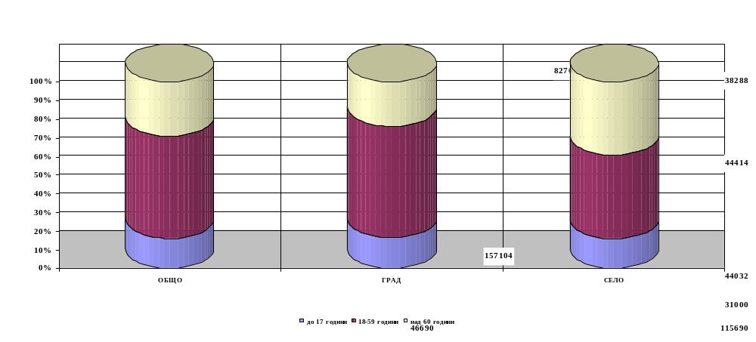
фиг. 1 Възрастова структура на населението в област Плевен (в %)

Изводи:

1. Населението на Плевенска област намалява
2. Макар и с бавни темпове продължава процесът на демографското остаряване на населението в Плевенска област. Това се проявява както в селата, така и в градовете, като в селата средната възраст на населението е по-висока в сравнение с тази в градовете
3.Обезлюдяват се малките и най-малки села, които биват напускани най-вече от младите си жители.

1.2 Раждаемост

Раждаемостта е важен демографски показател.Върху него оказват влияние икономически,психологически, демографски и медико-социални фактори.
След увеличаване на показателя за двете години-9.2‰ за 2008 и 9,4 ‰ за 2009, се наблюдава понижение за 2010 г. /8.8‰ / и е по-малък от този за страната- 10.0‰ . Раждаемостта е най-висока за община Д.Дъбник /11.1‰/, а най-ниска за общините Гулянци и Никопол -/6.3‰/ . За градовете показателят е по-висок/ 9,1‰/ в сравнение със селата /8,4‰/- за 2010 г.
Регистрираният брой живородени деца през 2010 г.-2548 е намалял относно тези през 2009г- – 2738. 1228 са момчетата и 1260 момичетата.
От 2848 раждания на територията на Плевенска област най-голям е делът на родените от жени на възраст 20-35 години – 83,2%.

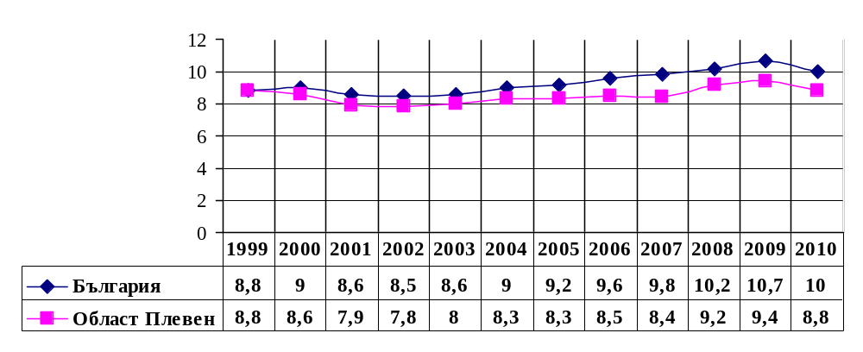
фиг. 2 Раждаемост в област Плевен и страната (на 1000)

Раждания и аборти в област Плевен

година | Брой |  | На 1000 жени от 15 до 49 години
година | Раждания | Аборти | Раждания | Аборти
2010г. | 2848 | 1046 | 46.8 | 17.2
2009г. | 2932 | 1192 | 47.2 | 19.1
2008г. | 2926 | 1226 | 46.2 | 19.3

Изводи :
1.За пръв път от няколко години се намалява броя на ражданията и се понижава равнището на раждаемостта.
2.Намалява се и коефициентът на плодовитост.
3.Формира се тенденция на увеличаване на абсолютния брой и относителния дял на извънбрачните раждания.

1.3. Обща смъртност

Друг важен демографски показател е общата смъртност. Наблюдава се увеличение на общата смъртност спрямо предходната година – 17.8‰, и е по-висока от тази за страната – 14,6‰.Най-ниска е смъртността за община Плевен/13.3‰/, а най-висока за община Гулянци /29.6‰/.За селата показателят е по-висок/26,5‰/ в сравнение с градовете /13,4‰/- за 2010 г.
Смъртността сред мъжете /19,2‰/ е по-висока от тази при жените /16,5‰/.

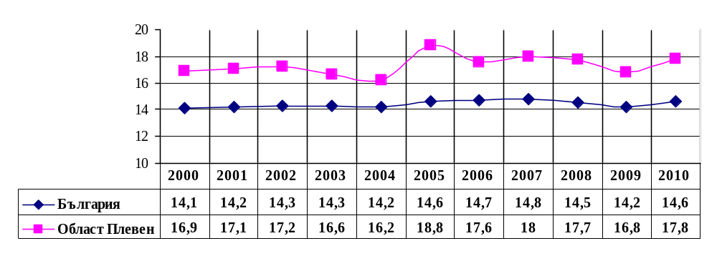фиг. 3 Обща смъртност в област Плевен и страната (на 1000)

№ на класа | НАИМЕНОВАНИЕ НА БОЛЕСТИТЕ ПО МКБ-10 | 2009г. - област |  |  | 2010г. - област
№ на класа | НАИМЕНОВАНИЕ НА БОЛЕСТИТЕ ПО МКБ-10 | брой | на 100000 от населението | Относителен дял ( % ) | брой | на 100000 от населението | Относителен дял ( % )
 | ОБЩО I – XIX клас | 4908 | 1689.0 | 100.00 | 5123 | 1788,2 | 100,00
I | Някои инфекциозни и паразитни болести | 18 | 6.2 | 0.37 | 26 | 9,1 | 0,51
II | Новообразувания | 761 | 261.9 | 15.51 | 908 | 316,9 | 17,72
III | Болести на кръвта, кръвотворните органи и отделни нарушения, включващи имунния механизъм | 5 | 1.7 | 0.10 |  | 0,0 | 0,00
IV | Болести на ендокринната система, разстройства на храненето и на обмяната на веществата | 19 | 6.5 | 0.39 | 14 | 4,9 | 0,27
V | Психични и поведенчески разстройства | 1 | 0.3 | 0.02 |  | 0,0 | 0,00
VI | Болести на нервната система | 85 | 29.3 | 1.73 | 61 | 21,3 | 1,19
VII | Болести на окото и придатъците му
VIII | Болести на ухото и мастоидния израстък
IХ | Болести на органите на кръвообращението | 3368 | 1159.0 | 68.62 | 3364 | 1174,2 | 65,66
Х | Болести на дихателната система | 236 | 81.2 | 4.81 | 254 | 88,7 | 4,96
ХI | Болести на храносмилателната система | 114 | 39.2 | 2.32 | 126 | 44,0 | 2,46
ХII | Болести на кожата и подкожната тъкан | 1 | 0.3 | 0.02 | 1 | 0,3 | 0,02
ХIII | Болести на костно-мускулната система и на съединителната тъкан | 2 | 0.7 | 0.04 | 1 | 0,3 | 0,02
ХIV | Болести на пикочо-половата система | 36 | 12.4 | 0.73 | 49 | 17,1 | 0,96
ХV | Бременност, раждане и послеродов период |  |  |  |  | 0,0 | 0,00
ХVI | Някои състояния, възникващи през перинаталния период | 16 | 5.5 | 0.33 | 11 | 3,8 | 0,21
ХVII | Вродени аномалии [пороци на развитието], деформации и хромозомни аберации | 12 | 4.1 | 0.24 | 9 | 3,1 | 0,18
ХVIII | Симптоми, признаци и отклонения от нормата, открити при клинични и лабораторни изследвания, некласифицирани другаде | 107 | 36.8 | 2.18 | 163 | 56,9 | 3,18
ХX | Външни причини за заболеваемост и смъртност | 127 | 43.7 | 2.59 | 136 | 47,5 | 2,65

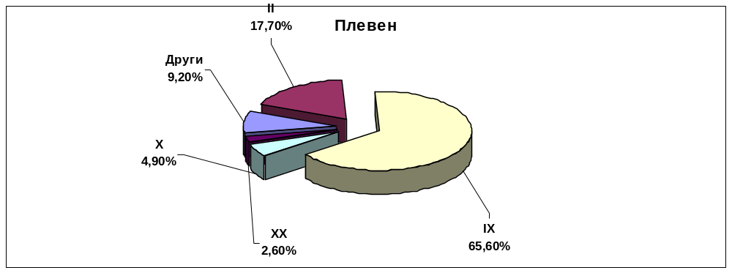

Фиг. 5 Структура на общата смъртност по причини за умирания в област Плевен през 2010 г.

Без съществени промени е смъртността по причини през последните години. Основна причина за умиранията и през 2010 г. остават болестите на органите на кръвообращението, чийто интензитет достига 1174,2 на 100000 население, а относителният им дял – 65,6%. На второ място по интензитет са умиранията от новообразувания, чийто коефициент достига 317 /262 на 100000 за 2009 г./ . В структурата на останалите причини за смърт следват болести на дихателната система ,травмите и отравянията, болести на храносмилателната система. На тези пет класа болести се дължат около 95% от всички смъртни случаи.

1.4. Детска смъртност

Коефициентът на детска смъртност бележи увеличение спрямо предходните четири години и достига 13.0‰, като е по-висок от този за страната – 9,4 ‰.
Съществуват различия по отношение на териториалния признак , като в селата детската смъртност е значително по-висока: 19,4 на 1000 живородени деца от тази в градовете – 9,9‰.

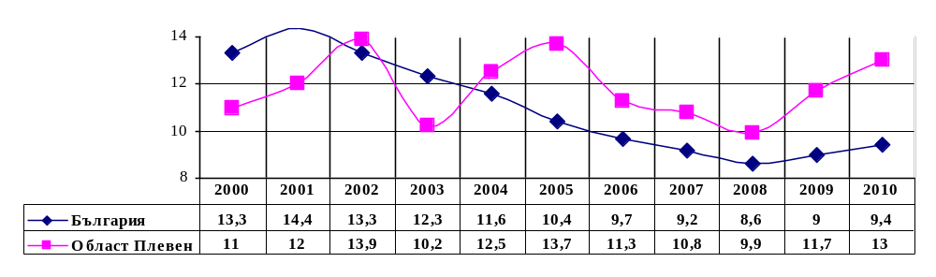фиг. 4 Детска смъртност в област Плевен и страната (на 1000 живородени деца)

Детска смъртност (умрели деца до 1г. възраст) в област Плевен

година | общо |  | В градовете |  | В селата
година | брой | На 1000 живородени | брой | На 1000 живородени | брой | На 1000 живородени
2010 | 33 | 12,9 | 1722 | 9,9 | 826 | 19,4
2009 | 32 | 11,7 | 14 | 7,9 | 18 | 18,9
2008г. | 27 | 9,9 | 13 | 7,0 | 14 | 16,2

Перинатална, неонатална и постнеонатална детска смъртност в област Плевен

Година | Перинатална ДС | Неонатална ДС | Постнеонатална ДС
2010 | 11,68 | 4,70 | 8,28
2009 | 14,10 | 5,48 | 6,24
2008г. | 13,13 | 5,52 | 4,44

По отношение на възрастово-специфичните коефициенти на детската смъртност, и през 2010 г. се наблюдава най-висока смъртност при децата в перинаталния период – 11,68 на 1000 родени деца. През 2010 г. най-голям е броят на починалите деца във възрастовата група 28 дни-1 г. – 21, или 63,63% от всички починали. На второ място е смъртността при децата от 0-6 дни – 9, или 27,27% от всички починали.

Детска смъртност по причини

№ на класа | НАИМЕНОВАНИЕ НА БОЛЕСТИТЕ ПО МКБ-10 | 2010г. - област |  |  | 2009г. - област
№ на класа | НАИМЕНОВАНИЕ НА БОЛЕСТИТЕ ПО МКБ-10 | брой | на 1000 живородени | относителен дял ( % ) | брой | на 1000 живородени | относителен дял ( % )
 | ОБЩО I – XIX клас | 33 | 13,0 | 100,0 | 32 | 11,7 | 100,0
I | Някои инфекциозни и паразитни болести |  |  |  | 1 | 0,4 | 3,1
II | Новообразувания
III | Болести на кръвта, кръвотворните органи и отделни нарушения, включващи имунния механизъм
IV | Болести на ендокринната система, разстройства на храненето и на обмяната на веществата
VI | Болести на нервната система | 1 | 0,4 | 3,0
IХ | Болести на органите на кръвообращението | 4 | 1,6 | 12,1 | 2 | 0,7 | 6,3
Х | Болести на дихателната система | 4 | 1,6 | 12,1 | 3 | 1,1 | 9,4
ХI | Болести на храносмилателната система
XIV | Болести на пикочо-половата система
ХVI | Някои състояния, възникващи през перинаталния период | 11 | 4,3 | 33,3 | 16 | 5,8 | 50,0
ХVII | Вродени аномалии [пороци на развитието], деформации и хромозомни аберации | 9 | 3,5 | 27,3 | 8 | 2,9 | 25,0
ХVIII | Симптоми, признаци и отклонения от нормата, открити при клинични и лабораторни изследвания, некласифицирани другаде | 4 | 1,6 | 12,1 | 1 | 0,4 | 3,1
ХIX | Травми, отравяния и някои други последици от въздействието на външни причини |  |  |  | 1 | 0,4 | 3,1

Основни причини за умиранията на децата под 1г. възраст за 2010 г. са: някои състояния, възникващи в перинаталния период / 5,8 на 1000 живородени и 50,0 отн.дял/ , вродени аномалии/ 2,9 на 1000 живородени и 25,0 % от починалите/, заболявания от клас X – „Болести на дихателната система” –9,4% от всички починали и 1,1 на 1000 живородени.

1.5. Естествен прираст

Разликата между ражданията и умиранията формира естествения прираст на населението. И тъй като от 1990 г. досега умират повече хора, отколкото се раждат, тази разлика е с отрицателна стойност, в резултат на което населението на област Плевен непрекъснато намалява. През 2010 г. абсолютният брой на естествения прираст е минус 2575 души /-9,0 на 1000/ и е с по- големи стойности от тези за страната /-4,6 на 1000 / .

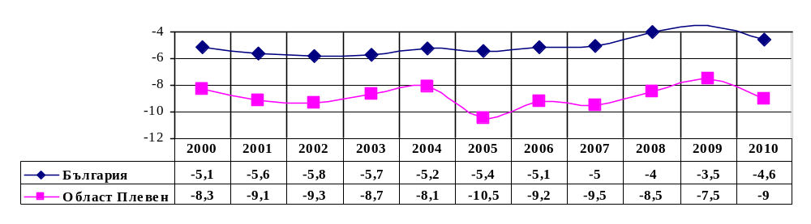

Естествен прираст по общини в област Плевен

община | 2010г. |  | 2009г. |  | 2008г.
община | брой | На 1000 души | брой | На 1000 души | брой | На 1000 души
Общо | -2575 | -9,0 | -2170 | -7,5 | -2497 | -8,5
Белене | -117 | -11,0 | -115 | -10,5 | -154 | -13,9
Гулянци | -306 | -23,3 | -281 | -20,7 | -290 | -20,8
Д.Дъбник | -141 | -9,9 | -87 | -6,0 | -155 | -10,6
Д.Митрополия | -382 | -18,3 | -337 | -15,8 | -331 | -15,3
Левски | -246 | -11,6 | -241 | -11,2 | -295 | -13,5
Никопол | -165 | -15,9 | -174 | -16,4 | -182 | -16,7
Искър | -129 | -17,0 | -98 | -12,7 | -149 | -19,0
Плевен | -562 | -4,1 | -424 | -3,1 | -413 | -3,0
Пордим | -141 | -20,3 | -111 | -15,6 | -119 | -16,4
Ч.Бряг | -249 | -8,3 | -153 | -5,0 | -258 | -8,3
Кнежа | -137 | -9,4 | -149 | -10,0 | -151 | -10,0

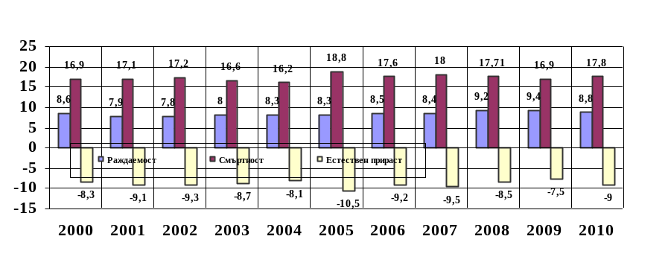
Изводи и основни демографски проблеми, които имат пряко отношение към системата на здравеопазване и потребностите от здравни услуги са:
Застаряването на населението води до увеличаване на демографския товар, с всички произтичащи от това затруднения за здравното обслужване на населението. Увеличават се разходите за издръжка на възрастните поколения. Намаляват възможностите за защита на децата и на хората в активна възраст.
Делът на възрастните хора в селата е значително по-голям от тези в градовете поради вътрешната миграция в последните години и това допълнително създава проблеми поради по-слабо развитата здравна мрежа в селските райони.

1.6. Заболеваемост и болестност

Болестността,измерена чрез регистрираните случаи на заболяванията по обръщаемостта на населението за здравна помощ към звената за извънболнична помощ и заболеваемостта /новооткритите случаи /,дава представа за честотата и структурата на заболяванията, по повод на които населението активно търси здравна помощ.Честотата на регистрираните заболявания в Плевенска област за 2010 г. бележи увеличение и е 1850 на 1000 души от населението /1646‰ – за 2009 г.и 1604 ‰ – за 2008г./.Най-високи са честотата и относителния дял на болестите на органите на кръвообращението/26,8%/, заболяванията на дихателната система/13.6%/, болести на пикочо-половата система/7.3%/ и др.
Заболеваемостта през 2010 г. /662 на 1000/ почти запазва нивото си от 2009 год. –650 на 1000. Водещите болести са от X, IX и XIX клас. При децата заболеваемостта е най – голяма за болестите да дихателната система/ интензитет 434 на 1000/,травмите-64, инфекциозните заболявания -74 и др.

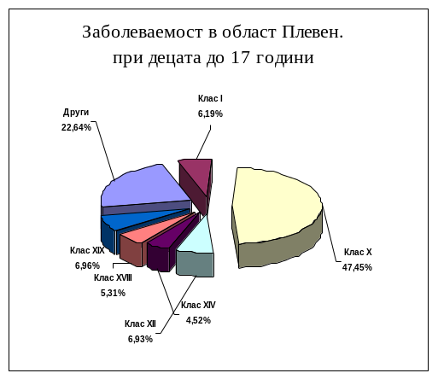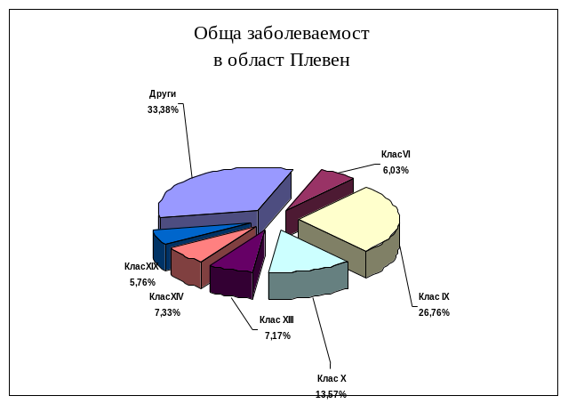
фиг. 6 Структура на заболеваемост на населението от област Плевен през 2010 г.

Болестност и заболеваемост сред населението в област Плевен 2010 г.

№ на класа | НАИМЕНОВАНИЕ НА БОЛЕСТИТЕ ПО МКБ-10 | Болестност |  |  | Заболеваемост
№ на класа | НАИМЕНОВАНИЕ НА БОЛЕСТИТЕ ПО МКБ-10 | Регистрирани заболявания | На 1000 души от населението | Относителен дял | Регистрирани заболявания | На 1000 души от населението | Относителен дял
 | ОБЩО I – XIX клас | 530058 | 1850,1 | 100,00 | 189616 | 661,8 | 100,00
I | Някои инфекциозни и паразитни болести | 9891 | 34,5 | 1,87 | 7483 | 26,1 | 3,95
II | Новообразувания | 14491 | 50,6 | 2,73 | 6537 | 22,8 | 3,45
III | Болести на кръвта, кръвотворните органи и отделни нарушения, включващи имунния механизъм | 4119 | 14,4 | 0,78 | 1836 | 6,4 | 0,97
IV | Болести на ендокринната система, разстройства на храненето и на обмяната на веществата | 36496 | 127,4 | 6,89 | 6496 | 22,7 | 3,43
V | Психични и поведенчески разстройства | 14645 | 51,1 | 2,76 | 2833 | 9,9 | 1,49
VI | Болести на нервната система | 31937 | 111,5 | 6,03 | 7561 | 26,4 | 3,99
VII | Болести на окото и придатъците му | 35782 | 124,9 | 6,75 | 14223 | 49,6 | 7,50
VIII | Болести на ухото и мастоидния израстък | 13638 | 47,6 | 2,57 | 6191 | 21,6 | 3,27
IХ | Болести на органите на кръвообращението | 141863 | 495,2 | 26,76 | 25986 | 90,7 | 13,70
Х | Болести на дихателната система | 71952 | 251,1 | 13,57 | 41007 | 143,1 | 21,63
ХI | Болести на храносмилателната система | 19073 | 66,6 | 3,60 | 6634 | 23,2 | 3,50
ХII | Болести на кожата и подкожната тъкан | 17060 | 59,5 | 3,22 | 8132 | 28,4 | 4,29
ХIII | Болести на костно-мускулната система и на съединителната тъкан | 38016 | 132,7 | 7,17 | 11842 | 41,3 | 6,25
ХIV | Болести на пикочо-половата система | 38862 | 135,6 | 7,33 | 17184 | 60,0 | 9,06
ХV | Бременност, раждане и послеродов период | 1701 | 5,9 | 0,32 | 627 | 2,2 | 0,33
ХVI | Някои състояния, възникващи през перинаталния период | 29 | 0,1 | 0,01 | 16 | 0,1 | 0,01
ХVII | Вродени аномалии [пороци на развитието], деформации и хромозомни аберации | 837 | 2,9 | 0,16 | 247 | 0,9 | 0,13
ХVIII | Симптоми, признаци и отклонения от нор-мата, открити при клинични и лабораторни изследвания, некласифицирани другаде | 9146 | 31,9 | 1,73 | 5816 | 20,3 | 3,07
ХIX | Травми, отравяния и някои други последици от въздействието на външни причини | 30520 | 106,5 | 5,76 | 18965 | 66,2 | 10,00

Болестност и заболеваемост сред населението в област Плевен 2009 г.

№ на класа | НАИМЕНОВАНИЕ НА БОЛЕСТИТЕ ПО МКБ-10 | Болестност |  |  | Заболеваемост
№ на класа | НАИМЕНОВАНИЕ НА БОЛЕСТИТЕ ПО МКБ-10 | Регистрирани заболявания | На 1000 души от населението | Относителен дял | Регистрирани заболявания | На 1000 души от населението | Относителен дял
 | ОБЩО I – XIX клас | 478465 | 1646,5 | 100,00 | 188783 | 649,7 | 100,00
I | Някои инфекциозни и паразитни болести | 10940 | 37,6 | 2,29 | 8316 | 28,6 | 4,41
II | Новообразувания | 9992 | 34,4 | 2,09 | 2922 | 10,1 | 1,55
III | Болести на кръвта, кръвотворните органи и отделни нарушения, включващи имунния механизъм | 3515 | 12,1 | 0,73 | 941 | 3,2 | 0,50
IV | Болести на ендокринната система, разстройства на храненето и на обмяната на веществата | 31350 | 107,9 | 6,55 | 3624 | 12,5 | 1,92
V | Психични и поведенчески разстройства | 14422 | 49,6 | 3,01 | 3282 | 11,3 | 1,74
VI | Болести на нервната система | 28881 | 99,4 | 6,04 | 8651 | 29,8 | 4,58
VII | Болести на окото и придатъците му | 33479 | 115,2 | 7,00 | 13445 | 46,3 | 7,12
VIII | Болести на ухото и мастоидния израстък | 12453 | 42,9 | 2,60 | 6915 | 23,8 | 3,66
IХ | Болести на органите на кръвообращението | 118643 | 408,3 | 24,80 | 21234 | 73,1 | 11,25
Х | Болести на дихателната система | 75825 | 260,9 | 15,85 | 50000 | 172,1 | 26,49
ХI | Болести на храносмилателната система | 17552 | 60,4 | 3,67 | 7190 | 24,7 | 3,81
ХII | Болести на кожата и подкожната тъкан | 15318 | 52,7 | 3,20 | 8519 | 29,3 | 4,51
ХIII | Болести на костно-мускулната система и на съединителната тъкан | 29078 | 100,1 | 6,08 | 9974 | 34,3 | 5,28
ХIV | Болести на пикочо-половата система | 38907 | 133,9 | 8,13 | 18100 | 62,3 | 9,59
ХV | Бременност, раждане и послеродов период | 2864 | 9,9 | 0,60 | 1526 | 5,3 | 0,81
ХVI | Някои състояния, възникващи през перинаталния период | 15 | 0,1 | 0,00 | 3 | 0,0 | 0,00
ХVII | Вродени аномалии [пороци на развитието], деформации и хромозомни аберации | 647 | 2,2 | 0,14 | 174 | 0,6 | 0,09
ХVIII | Симптоми, признаци и отклонения от нормата, открити при клинични и лабораторни изследвания, некласифицирани другаде | 8662 | 29,8 | 1,81 | 6242 | 21,5 | 3,31
ХIX | Травми, отравяния и някои други последици от въздействието на външни причини | 25922 | 89,2 | 5,42 | 17725 | 61,0 | 9,39

1.7. Хоспитализирана заболеваемост

Хоспитализираните в стационарите на лечебните заведения на Плевенска област бележат тенденция към увеличаване/2672 на 10000 души от населението през 2010г. ,2667 през 2009 г. и 2520 за 2008г./ Интересен факт е за 2010 г. Има леко намаление на абсолютния брой хоспитализации – 76557 за 2010г. и 77514 за 2009 г.
Най-голям е отн.дял на хоспитализациите по повод болести на органите на кръвообращението-23,1, следвани от болести на дихателната система – 11,9 и т.н.

Причините за увеличаване на хоспитализациите са много и разнопосочни:
1.Недостатъчно добро ниво на извънболничната помощ, което се дължи и на факта,че регулативните стандарти ограничават вторичните прегледи.
2. Недостатъчни са хосписите и не е развита системата за долекуване и продължително лечение.
3. Болниците са търговски дружества и се самоиздържат. Когато не получават реална стойност за КП, има стремеж към повече хоспитализации,като за това помага и наличиeто на болнични ДКЦ - та.
4.Появяват се нови лечебни заведения за болнична помощ, с които касата сключва договори

Хоспитализирана заболеваемост в област Плевен за 2010г.

 | НАИМЕНОВАНИЕ НА БОЛЕСТИТЕ  ПО МКБ-10 | Изписани болни | На 10 000 души от населението | Относителен дял
 | ОБЩО I - XIX клас | 69562 | 2428,0 | 100,00
I | Някои инфекциозни и паразитни болести | 1444 | 50,4 | 2,08
II | Новообразувания | 5185 | 181,0 | 7,45
III | Болести на кръвта, кръвотворните органи и отделни нарушения, включващи имунния механизъм | 468 | 16,3 | 0,67
IV | Болести на ендокринната система, разстройства на храненето и на обмяната на веществата | 2888 | 100,8 | 4,15
V | Психични и поведенчески разстройства | 2407 | 84,0 | 3,46
VI | Болести на нервната система | 4301 | 150,1 | 6,18
VII | Болести на окото и придатъците му | 788 | 27,5 | 1,13
VIII | Болести на ухото и мастоидния израстък | 321 | 11,2 | 0,46
IХ | Болести на органите на кръвообращението | 16052 | 560,3 | 23,08
Х | Болести на дихателната система | 8306 | 289,9 | 11,94
ХI | Болести на храносмилателната система | 5135 | 179,2 | 7,38
ХII | Болести на кожата и подкожната тъкан | 1531 | 53,4 | 2,20
ХIII | Болести на костно-мускулната система и на съединителната тъкан | 2040 | 71,2 | 2,93
ХIV | Болести на пикочо-половата система | 5318 | 185,6 | 7,64
ХV | Бременност, раждане и послеродов период | 5889 | 205,6 | 8,47
ХVI | Някои състояния, възникващи през перинаталния период | 573 | 20,0 | 0,82
ХVII | Вродени аномалии [пороци на развитието], деформации и хромозомни аберации | 231 | 8,1 | 0,33
ХVIII | Симптоми, признаци и отклонения от нормата, открити при клинични и лабораторни изследвания, некласифицирани другаде | 225 | 7,9 | 0,32
ХIX | Травми, отравяния и някои други последици от въздействието на външни причини | 6460 | 225,5 | 9,29

Хоспитализирана заболеваемост в област Плевен за 2009г.

 | НАИМЕНОВАНИЕ НА БОЛЕСТИТЕ  ПО МКБ-10 | Изписани болни | На 10 000 души от населението | Относителен дял
 | ОБЩО I - XIX клас | 73116 | 2516,1 | 100
I | Някои инфекциозни и паразитни болести | 1111 | 38,2 | 0,15
II | Новообразувания | 5536 | 190,5 | 7,57
III | Болести на кръвта, кръвотворните органи и отделни нарушения, включващи имунния механизъм | 486 | 16,7 | 0,66
IV | Болести на ендокринната система, разстройства на храненето и на обмяната на веществата | 3265 | 112,4 | 4,47
V | Психични и поведенчески разстройства | 2028 | 69,8 | 2,77
VI | Болести на нервната система | 4545 | 156,4 | 6,22
VII | Болести на окото и придатъците му | 984 | 33,9 | 1,35
VIII | Болести на ухото и мастоидния израстък | 290 | 10,0 | 0,40
IХ | Болести на органите на кръвообращението | 17618 | 606,3 | 24,10
Х | Болести на дихателната система | 8484 | 292,0 | 11,60
ХI | Болести на храносмилателната система | 5577 | 191,9 | 7,63
ХII | Болести на кожата и подкожната тъкан | 1328 | 45,7 | 1,82
ХIII | Болести на костно-мускулната система и на съединителната тъкан | 2107 | 72,5 | 2,88
ХIV | Болести на пикочо-половата система | 5400 | 185,8 | 7,39
ХV | Бременност, раждане и послеродов период | 6518 | 224,3 | 8,91
ХVI | Някои състояния, възникващи през перинаталния период | 657 | 22,6 | 0,90
ХVII | Вродени аномалии [пороци на развитието], деформации и хромозомни аберации | 173 | 6,0 | 0,24
ХVIII | Симптоми, признаци и отклонения от нормата, открити при клинични и лабораторни изследвания, некласифицирани другаде | 199 | 6,8 | 0,27
ХIX | Травми, отравяния и някои други последици от въздействието на външни причини | 6810 | 234,4 | 9,31

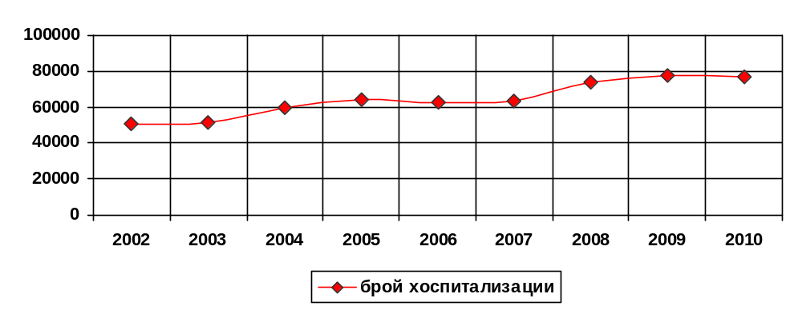
Забележка: В таблицата са общият брой хоспитализирани – включително XXI клас.

2. Основни проблеми на здравето на населението

Обобщената оценка на болестността, заболеваемостта и смъртността по причини за умирания показва, че основните проблеми на здравето на населението произтичат предимно от заболявания, свързани със застаряване на населението и със широкото разпространение на рисковите фактори, породени от стила на живот на населението.
Върху появата на рисковите фактори имат определено влияние икономическите и социални условия в страната и в частност - област Плевен.В това отношение трябва да се отбележат: безработицата, намаляването на доходите на голяма част от населението,влошената структура на разходите и потреблението. Други негативни фактори, свързани с начина на живот, са:
-поведенчески – тютюнопушене,злоупотреба с алкохол и наркотични вещества,рисково сексуално поведение и т.н.
-хранене – нерационално и небалансирано
-психосоциален стрес
Значителен интерес представляват и генетичните рискови фактори, както и артериалната хипертония, диабета, затлъстяването, които обуславят множество усложнения и последици.
Ограничаването на достъпа до здравни услуги, несполучливите в редица случаи орга-низационно-структурни промени, недостатъчните финансови ресурси и принудително налаганите от населението самоограничения в потреблението на здравни услуги поради икономически причини съдействата за високите нива на заболеваемостта, на общата и детска смъртност,задържането на общата продължителност на живота, влошават качеството на живот на българското население е възпрепятстват демографското му развитие.

Като социалнозначими заболявания в България се определят :
- Болестите на органите на кръвообръщението
- Злокачествените новообразувания
- Хроничните болести на дихателната система
- Туберкулоза
- Травми, злополуки и отравяния
- Болести на нервната система
- Захарен диабет
- Психични разстройства

2.1. Болести на органите на кръвообръщението (БОК)

Високото е нивото на регистрираните заболявания (болестност) на органите на кръвообръщението – честота 495,2 на 1000 души за 2010 г. и най-висок относителен дял – 26,8 %. Новооткритите заболявания от този клас също остават постоянно високи през последните години – съответно 90,7‰ и 13,7 %.
БОК са водещи в структурата на умиранията . През 2008 г. честотата на умиранията по причина БОК е 1174,2 на 100 000 и този показател се запазва висок от години.Водещи нозологии в структурата на умиранията от БОК са исхемичната болест на сърцето (ИБС) и мозъчно-съдовата болест (МСБ).
Динамиката на заболеваемостта и смъртността от БОК е свързана най-вероятно с увеличената тежест на факторите на риска за тях - тютюнопушене, нездравословно хранене ,липса на физическа активност.Фамилната обремененост също се отчита като допълнителен риск. Значение имат и други фактори като дейността на здравната система и обществото за контрол на тези болести.

2.2 Онкологични заболявания

Регистрираните злокачествени заболявания през 2009 г. са повече от 2008 г – от 11369 на нарастват на 11496 , а през 2010 - 11668 , което показва тенденция към увеличаване. Показателите на 100000 население са по-високи от тези за страната /3956,1 за 2009г. за областта и 3453,8 за страната/ и от повечето други области.В нозологичната структура на тези заболявания няма съществени изменения през последните години. Висока е заболеваемостта от злокачествени новообразувания на млечната жлеза, трахеята, бронхите,белия дроб,кожата,простатата и т.н.

Регистрирани заболявания от злокачествени новообразувания

 | 2010 |  |  |  | 2009
 | Всичко | в т.ч. новоткрити | Всичко | в т.ч. новоткрити | Всичко | в т.ч. новоткрити | Всичко | в т.ч. новоткрити
 | Брой |  | На 100 000 от населението |  | Брой |  | На 100 000 от населението
Общо | 11668 | 1325 | 4072,7 | 462,5 | 11496 | 1435 | 3956,1 | 493,8
Устни, устна кухина и фаринкс | 350 | 29 | 122,2 | 10,1 | 356 | 48 | 122,5 | 16,5
в т.ч. : устни | 243 | 4 | 84,8 | 1,4 | 248 | 9 | 85,3 | 3,1
Храносмилателни органи и перитонеум | 1556 | 268 | 543,1 | 93,5 | 1571 | 344 | 540,6 | 118,4
в т.ч. : стомах | 212 | 48 | 74,0 | 16,8 | 221 | 64 | 76,1 | 22,0
дебело черво,ректум ректосигмоидна област и анус | 1147 | 147 | 400,4 | 51,3 | 1152 | 188 | 396,4 | 64,7
Дихателна система | 687 | 227 | 239,8 | 79,2 | 669 | 207 | 230,2 | 71,2
в.т.ч.: трахея, бронхи, бял дроб | 451 | 203 | 157,4 | 70,9 | 423 | 181 | 145,6 | 62,3
Кости,съединителна тъкан, кожа и млечни жлези | 4957 | 363 | 1730,2 | 126,7 | 4853 | 343 | 1670,0 | 118,0
в.т.ч.: меланом и други злокачествени новообразувания на кожата | 2577 | 196 | 899,5 | 68,4 | 2516 | 187 | 865,8 | 64,4
женска гърда¹ | 2224 | 153 | 1508,9 | 103,8 | 2199 | 143 | 1473,1 | 95,8
Пикочо-полови органи | 3281 | 283 | 1145,2 | 98,8 | 3231 | 337 | 1111,9 | 116,0
в.т.ч. маточна шийка¹ | 869 | 40 | 303,3 | 14,0 | 865 | 55 | 579,5 | 36,8
тяло на матката¹ | 798 | 59 | 278,5 | 20,6 | 777 | 53 | 520,5 | 35,5
яйчник и други придатъци на матката¹ | 204 | 19 | 71,2 | 6,6 | 201 | 20 | 134,6 | 13,4
простата² | 508 | 76 | 365,2 | 54,6 | 498 | 88 | 352,4 | 62,3
пикочен мехур | 482 | 45 | 168,2 | 15,7 | 484 | 72 | 166,6 | 24,8
Други | 837 | 155 | 292,2 | 54,1 | 816 | 156 | 290,6 | 53,7
¹⁾ На 100 000 жени
²⁾ На 100 000 мъже

2.3. Болести на дихателната система

Тези заболявания са водещи в структурата на общо регистрираните заболявания – второ място с болестност 251,1 на 1000 жители и първо с заболеваемост 143,1 на 1000 жители през 2010 год., но при смъртността по причини са на трето място с относителен дял 4,9 %.

2.4.Инфекциозни заболявания, в т.ч. туберкулоза

Сравнително висок е процентът на регистрираните инфекциозни заболявания – относителен дял в общата болестност 1,87 % за 2010 г. и честота 34,5 на 1 000 души. При децата до 17 години той е още по-голям – 6,19 % /на 4 място по големина на отн.дял/ и честота 93,7. Най-голяма епидемиологична значимост по групи инфекции имат следните нозологични форми: чревни инфекциозни болести - инфекциозен ентероколит; инфекции на дихателните пътища - туберкулоза; инфекциозни болести, предавани по полов път – сифилис .

Туберкулоза

Заболеваемостта от активна туберкулоза бележи спад през последните години и през 2010 година достига 20,2 на 1000. Това намаление се дължи на другите форми на активна туберкулоза, докато тези на дихателните органи остават непроменени. При болестността прави впечатление, че регистрираните заболявания за 2009 и 2010 г. са значително по-малко от предишните години. Това се дължи от една страна на намаление на обръщаемостта към диспансерните отделения , а от друга – на неточно подадените данни предишните години. Подавани са всички туберкулозно болни, а не действително преминалите през наблюдение през годината.

Регистрирани заболявания от активна туберкулоза по форма на заболяването
(брой)
Форма на заболяването | 2010 |  | 2009 |  | 2008
 | брой | На 100 000 | брой | На 100 000 | брой | На  100 000
Общо | 173 | 60.4 | 218 | 75.0 | 346 | 116.8
в т.ч. новооткрити | 58 | 20.2 | 72 | 24.8 | 86 | 29.0
Туберкулоза на дих. органи | 151 | 52.7 | 152 | 52.3 | 156 | 52.7
в т.ч. новооткрити | 52 | 18.2 | 64 | 22.0 | 78 | 26.3
Туберкулоза на костите и ставите | 4 | 1.4 | 15 | 5.2 | 47 | 15.9
в т.ч. новооткрити | 1 | 0.3
Туберкулоза на пикочо-половите органи | 2 | 0.7 | 15 | 5.2 | 65 | 21.9
в т.ч. новооткрити |  |  | 1 | 0.3 | 1 | 0.3
Други форми на активна туберкулоза | 16 | 5.6 | 36 | 12.4 | 78 | 26.3
в т.ч. новооткрити | 5 | 1.7 | 7 | 2.4 | 7 | 2.3

2.5. Психични заболявания

Психичните заболявания показват тенденция към леко увеличаване. Тяхната честота на диспансеризация се увеличава от 2816,1 на 100000 човека от населението през 2008г. на 2869,3 през 2009г. и 2919,4 за 2010. Болните под наблюдение на психиагричната клиника са се увеличили от 8338 към края на 2009 г. на 8364 в края на 2010 г.С големи дялове от диспансеризираните продължават да са болните с умствена изостаналост,с депресивен епизод,с шизофрения и шизотипно разстройство.

II . Състояние на системата за медицинска помощ

1. Първична извънболнична медицинска помощ

Първичната медицинска помощ се оказва от общопрактикуващи лекари/ОПЛ/.В момента на територията на Плевенска област работят 215 амбулатории за първична медицинска помощ – 206 индивидуални практики и 9 групови. Общият брой на лекарите е 242 /224 титуляри и 18 наети.
Средният брой население на 1 общопрактикуващ лекар е 1279 души .Показателят за осигуреността с ОПЛ е 8,5 на 10000 души.Най-голям е този показател в общините Пордим (10,1), Плевен (9,7) , а най-малък в Д.Дъбник (5,6) .
През 2010 г. са извършени 953872 прегледи от ОПЛ /981705 за 2009г./, което е 3.3 прегледа на жител от населението. От тези посещения 172561 (18.1 %)са на деца до 17 г ., а 178149 (18.7 %) са профилактичните прегледи.
Броят на лечебните заведения за първична помощ по дентална медицина е намалял поради пенсиониране или преместване в София на титулярите. Осигуреността е 6,6 , като най-голяма е в областният град – 10,1 на 10000, а в другите общини определено има недостиг.

Лечебни заведения за първична извънболнична помощ

Видове ЛЗ | 2010 | 2009 | 2008
ИП ПИМП | 206 | 200 | 217
ИП ПИДП | 183 | 197 | 196
ГП ПИМП | 9 | 9 | 6
ГП ПИДП | 2 | 2 | 1

Лечебни заведения за първична медицинска и дентална извънболнична помощ по
общини в област Плевен по НЗК и регистрация в РЦЗ през 2010 г.

община | Брой по здравна карта |  | Брой регистрирани в РЦЗ (физ.лица)
община |  |  | В инд. практики |  | В групови практики
община | лекари | дентални | лекари | дентални | лекари | дентални
- Белене | 9 | 9 | 7 | 3 |  | 2
В т.ч. в градовете | 6 | 7 | 4 | 3 |  | 2
В селата | 3 | 2 | 3
- Гулянци | 12 | 12 | 8 | 6
В т.ч. в градовете | 3 | 3 | 3 | 3
В селата | 9 | 8 | 5 | 3
- Д.Мит-рополия | 19 | 17 | 14 | 10 | 2
В т.ч. в градовете | 5 | 5 | 3 | 4 | 2
В селата | 14 | 12 | 11 | 6
- Д.Дъбник | 9 | 9 | 8 | 5
В т.ч. в градовете | 3 | 3 | 3 | 3
В селата | 6 | 6 | 5 | 2
- Левски | 15 | 18 | 18 | 8
В т.ч. в градовете | 6 | 8 | 9 | 5
В селата | 9 | 10 | 9 | 3
- Никопол | 10 | 9 | 8 | 4
В т.ч. в градовете | 3 | 3 | 3 | 2
В селата | 7 | 6 | 5 | 2
- Искър | 6 | 6 | 6 | 3
В т.ч. в градовете | 2 | 3 | 3 | 1
В селата | 4 | 3 | 3 | 2
- Плевен | 89 | 108 | 102 | 125 | 16 | 2
В т.ч. в градовете | 73 | 95 | 87 | 118 | 12 | 2
В селата | 16 | 13 | 15 | 7 | 4
- Пордим | 7 | 6 | 7 | 2
В т.ч. в градовете | 3 | 3 | 2
В селата | 4 | 3 | 5 | 2
- Ч.бряг | 23 | 24 | 19 | 12
В т.ч. в градовете | 13 | 14 | 12 | 9
В селата | 10 | 10 | 7 | 3
- Кнежа | 13 | 5 | 9 | 4
В т.ч. в градовете | 9 | 4 | 6 | 4
В селата | 4 | 1 | 3
ОБЩО | 212 | 223 | 206 | 183 | 18 | 4

2. Специализирана извънболнична медицинска помощ

Специализираната извънболнична медицинска помощ в областта се осъществява от 200 лечебни заведения, от които: 8 диагностично-консултативни центъра, 19 медицински центъра, 1 медико-дентален център, 4 групови практики за специализирана медицинска помощ и 128 индивидуални практики на лекари-специалисти. Специализираната извънболнична помощ по дентална медицина се осъществява от 1 дентален център и 2 индивидуални специализирани практики по дентална медицина.

Осигуреността с лекари в извънболничната специализирана медицинска помощ е около 6 на 10 000 души от населението.Този показател е изчислен на базата на специалисти работещи само на основен трудов договор, а ако се вземе предвид общият брой на работещите,той е много по-голям. Така например от 128 ИПСМП само 24 са с титуляри, работещи само в извънболничната помощ – другите са предимно болнични специалисти.

Видове ЛЗ | 2010 | 2009 | 2008
ИПСМП | 128 | 162 | 170
ИПСДП | 2 | 2 | 2
ГПСМП | 4 | 4 | 4
ГПСДП
МЦ | 19 | 18 | 16
МДЦ | 1 | 1 | 2
ДКЦ | 8 | 8 | 8
ДЦ | 1 | 1 | 1
МДЛ | 10 | 11 | 10
МТЛ | 10 | 13 | 13

Лечебни заведения за специализирана извънболнична помощ по общини

община | ИПСМП | ИПСДП | ГПСМП | ГПСДП | МЦ | МДЦ | ДКЦ | МДЛ | МТЛ | хосписи
Белене |  |  |  |  | 1
Гулянци | 2 |  |  |  | 1
Долни Дъбник | 2 |  |  |  | 1
Долна Митро-полия | 2 |  |  |  | 1 |  |  |  |  | 1
Левски | 24 |  |  |  |  |  |  | 1 |  | 2
Никопол |  |  |  |  | 1
Искър | 1
Плевен | 74 | 2 | 4 |  | 14 | 1 | 7 | 7 | 10 | 1
Пордим | 1
Червен бряг | 12 |  |  |  |  |  | 1
Кнежа | 10 |  |  |  |  |  |  | 2

На областно ниво е налице неравномерно разпределение на лечебните заведения за специализирана извънболнична помощ на територията на отделните общини. Функциониращите ДКЦ и лаборатории са предимно в областния град, както и значителна част от практиките на лекарите-специалисти. Това затруднява достъпа на пациентите от по-малките общини до специализирани изследвания и консултации.

Изпълнение на здравната карта за област Плевен по видове специалности - 2010 (сключили договор с НЗОК)
Специалност | НЗК | Брой специалисти в ИБМП, сключили договор с НЗОК | Превишение / намаление | %
Акушерство и гинекология | 11 | 19 | Превишение | 73
Алергология | 4 | 1 | Намаление | 75
Гастроентерология | 4 | 3 | Намаление | 25
Дерматовенерология | 7 | 7 | Превишение | 0
Ендокринология | 8 | 11 | Превишение | 38
Вътрешни болести | 18 | 9 | Намаление | 50
Инфекциозни болести | 2 | 1 | Намаление | 50
Кардиология | 10 | 22 | Превишение | 120
Неврология | 17 | 14 | Намаление | 18
Нефрология | 2 | 4 | Превишение | 100
Онкология | 4 | 2 | Намаление | 50
Ортопедия и травматология | 6 | 8 | Превишение | 33
Ото-рино-ларингология | 11 | 8 | Намаление | 27
Офталмология | 10 | 20 | Превишение | 100
Медицинска паразитология | 1 | 1
Детски болести | 13 | 16 | Превишение | 23
Психиатрия | 10 | 8 | Намаление | 20
Пулмология | 9 | 6 | Намаление | 33
Ревматология | 1 | 1
Урология | 5 | 4 | Намаление | 20
Хематология | 2 | 2 | Превишение
Хирургия | 14 | 19 | Превишение | 36
Физиотерапия | 7 | 8 | Превишение | 14
Анестезиология | 9 | 3 | Намаление | 67
Неврохирургия | 2 | 0 | Намаление | 100
Клинична токсикология | 1 | 1
Ренгенолози | 8 | 15 | Превишение | 88
Кл.лаборатория | 10 | 9 | Намаление | 10
Вирусология | 2 | 1 | Намаление | 50
Имунология | 3 | 1 | Намаление | 67
Кл.микробиология | 6 | 3 | Намаление | 50
Мед.параз. | 2 | 1 | Намаление | 50
Нукл.медицина | 2 |  | Намаление | 100
Патология | 3 | 3
Общо: | 224 | 231 | Превишение | 3

В колона втора цифрата 231 съответства на брой лекари, приравнени към работно време 8 часа. В действителност те са 559 като физически лица. Голяма част от посочените като работещи в лечебни заведения за извънболнична помощ лекари са болнични специалисти, които осъществяват дейност и в извънболничната помощ, или специалисти, работещи в повече от едно лечебно заведение.
Най-голямо е превишаването на броя при кардиолозите - 120%, офталмолозите – 100%, ренгенолозите- 88%, „Акушерство и гинекология” –73%.В същото време има недостиг на специалностите „Алергология”, „Анестезиология”, „Неврохирургия”и др.

Области | Общо
Области | Посещения в амбулаторията при специалисти през 2010 г. |  |  |  |  |  | Посещения по домовете
Области | Всичко | На 1 жител | в това число |  |  |  | Посещения по домовете
Области | Всичко | На 1 жител | деца до 17 год. | На 1 дете | Профилак-тични | от тях деца до 17 год. | Посещения по домовете
Лекари | 836959 | 2,92 | 111776 | 2,39 | 24685 | 10455 | 5054
в т.ч. Интернисти | 8930 | 0,03 | 204 | 0,00 | 2927 |  | 19
гастроентеролози | 21547 | 0,08 | 209 | 0,00 | 10 |  | 53
ендокринолози | 31502 | 0,11 | 2033 | 0,04 | 15 |  | 6
кардиолози | 115617 | 0,40 | 539 | 0,01 | 813 |  | 2192
ревматолози | 8732 | 0,03 | 27 | 0,00 |  |  | 1
пневмофтизиатри | 23089 | 0,08 | 2440 | 0,05 | 45 |  | 7
нефролози | 11949 | 0,04 | 154 | 0,00 | 4 |  | 161
хематолози | 14447 | 0,05 | 404 | 0,01 |  |  | 5
алерголози | 1967 | 0,01 | 141 | 0,00 |  |  | 13
педиатри | 44709 | 0,16 | 44036 | 0,94 | 44 | 44 | 1046
хирурзи | 43765 | 0,15 | 4961 | 0,11 | 532 |  | 99
ортопедотравматолози | 74560 | 0,26 | 15406 | 0,33 | 16 | 16 | 22
уролози | 33461 | 0,12 | 1462 | 0,03 | 174 |  | 7
неврохирурзи | 204 | 0,00 |  | 0,00
акушер-гинеколози | 73732 | 0,26 | 1989 | 0,04 | 3797 | 60 | 332
инфекционисти | 4134 | 0,01 | 1024 | 0,02 |  |  | 63
офталмолози | 74686 | 0,26 | 7832 | 0,17 | 2583 | 10 | 63
оториноларинголози | 33109 | 0,12 | 7559 | 0,16 | 1395 |  | 21
невролози | 118966 | 0,42 | 1852 | 0,04 | 1939 |  | 436
психиатри | 17200 | 0,06 | 1008 | 0,02 |  |  | 467
дермато-венеролози | 27172 | 0,09 | 3584 | 0,08 | 66 |  | 23
физиотерапевти | 43116 | 0,15 | 4570 | 0,10 |  |  | 18
други | 10365 | 0,04 | 10342 | 0,22 | 10325 | 10325

По данните от годишните статистически отчети на НЦЗИ за ЛЗ за извънболнична помощ през 2010 г. в системата на специализираната извънболнична помощ са извършени 836959 прегледа, от които 24685 са профилактични прегледи. Средно на жител на областта се падат почти 3 прегледа от лекар-специалист.

3. Болнична медицинска помощ

Към 31.12.2010 г. болничният сектор в областта включва 12 лечебни заведения, от които 8 многопрофилни болници /от които УМБАЛ - Плевен/, 3 специализирани болници за активно лечение и 1 за долекуване и продължително лечение. 8 от болничните заведения са публична собственост (държавна и общинска), а 4 са частна собственост.

Лечебни заведения към 31.12.2010г.

Видове заведения | 2010 г. |  | 2009 г. |  | 2008г.
Видове заведения | Брой | Легла | Брой | Легла | Брой | Легла
Лечебни заведения за болнична помощ-всичко | 12 | 1674 | 12 | 1635 | 12 | 1585
Публични лечебни заведения | 8 | 1396 | 8 | 1401 | 8 | 1392
Многопрофилни болници | 7 | 1371 | 7 | 1376 | 7 | 1367
Многопрофилна болница за активно лечение | 7 | 1371 | 7 | 1376 | 7 | 1367
Специализирани болници | 1 | 25 | 1 | 25 | 1 | 25
Специализирана болница за долекуване, продължително лечение и рехабилитация | 1 | 25 | 1 | 25 | 1 | 25
Частни лечебни заведения | 4 | 278 | 4 | 234 | 4 | 193
Многопрофилни болници | 1 | 170 | 1 | 170 | 1 | 133
Многопрофилна болница за активно лечение | 1 | 170 | 1 | 170 | 1 | 133
Специализирани болници | 3 | 108 | 3 | 64 | 3 | 60
Специализирана болница за активно лечение | 3 | 108 | 3 | 64 | 3 | 60

Леглата към 31.12.2010 г. са 1674 и са повече от тези през 2009г. -1635 и 2008г. – 1585. Това се дължи на увеличението на леглата в частните болници.
При средногодишен брой легла 1667 легла за 2010 г., осигуреността е 58.2 на 10000 население/за 2008г. – 1593 легла и осиг. – 54.8/ .

Легла в лечебните заведения за болнична помощ по видове към 31.12.2010

Видове легла | 2010г.
Видове легла | Брой легла към 31.12.2010 | Относителен дял | Осигуреност на 10 000
Общо | 1674 | 100 | 58,43
За реанимация и интензивно лечение | 80 | 4,78 | 2,79
За активно лечение | 1507 | 90,02 | 52,60
В т.ч. Терапевтични | 187 | 11,17 | 6,53
Гастроентерологични | 32 | 1,91 | 1,12
Ендокринологични | 27 | 1,61 | 0,94
Кардиологични | 85 | 5,08 | 2,97
Ревматологични | 5 | 0,30 | 0,17
Пневмофтизиатрични | 52 | 3,11 | 1,82
Нефрологични | 25 | 1,49 | 0,87
Хематологични | 43 | 2,57 | 1,50
Педиатрични | 134 | 8,00 | 4,68
Детски кърмачески | 0 | 0,00 | 0,00
Неонатологични | 58 | 3,46 | 2,02
Хирургични | 188 | 11,23 | 6,56
Ортопедотравматологични | 96 | 5,73 | 3,35
Урологични | 30 | 1,79 | 1,05
Неврохирургични | 10 | 0,60 | 0,35
Гинекологични | 50 | 2,99 | 1,75
Родилни | 60 | 3,58 | 2,09
Патологична бременност | 31 | 1,85 | 1,08
Инфекциозни | 15 | 0,90 | 0,52
Офталмоологични | 20 | 1,19 | 0,70
Оториноларингологични | 26 | 1,55 | 0,91
Психиатрични | 85 | 5,08 | 2,97
Неврологични | 156 | 9,32 | 5,45
Дермато-венерологичи | 10 | 0,60 | 0,35
токсикологични | 10 | 0,60 | 0,35
онкологични | 72 | 4,30 | 2,51
За долекуване и продължително лечение | 67 | 4,00 | 2,34
Дневен стационар | 20 | 1,19 | 0,70

Осигуреността с активни легла е 52,60 на 10 000 души при 50,45 на 10000 души за 2009 г.
Леглата за активно лечение са 90% от общия брой на болничните легла. Най-голям относителен дял имат терапевтичните легла – 11,174% (6,5 на 10 000 души) и хирургичните– 11,23% (6,5 на 10 000 души). Проблем се явява осигуреността с някои видове легла като ревматологични, ендокринологични, нефрологични , дерматологични , неврохирургични.
Осигуреността с легла за реанимация и интензивно лечение е ниска – 2,8 на 10 000 души.
Още по-незадоволителни са данните за осигуреност с легла за долекуване, продължително лечение и рехабилитация – 2,34на 10 000 души. Тук трябва да се спомене , че единствената на територията на Плевенска област болница за долекуване в гр. Искър почти няма дейност.

Дейност на стационарите на болничните лечебни заведения

Видове заведения | 2010 г.
Видове заведения | Легла средногодишен брой | Постъпили болни | Изписани болни | Умрели | Преминали болни | Проведе-ни леглодни | Използваемост на леглата (дни) | Оборот на леглата | Среден престой на 1 лекуван болен | Летали-тет (%)
Общо | 1667 | 76980 | 75701 | 856 | 77482 | 417310 | 250 | 46 | 5,39 | 1.12
Многопрофилни болници | 1364 | 56753 | 55554 | 781 | 57214 | 357043 | 262 | 42 | 6,24 | 1.39
МБАЛ-Белене | 64 | 1836 | 1827 | 6 | 1855 | 10715 | 167 | 29 | 5,78 | 0.33
МБАЛ-Гулянци | 65 | 2754 | 2712 | 32 | 2783 | 18047 | 278 | 43 | 6,48 | 1.17
МБАЛ-Кнежа | 70 | 3155 | 3124 | 15 | 3175 | 14187 | 203 | 45 | 4,47 | 0.48
МБАЛ-Левски | 105 | 2983 | 2960 | 25 | 3019 | 19559 | 186 | 29 | 6,48 | 0.84
МБАЛ-Никопол | 50 | 2029 | 2037 | 5 | 2064 | 11155 | 223 | 41 | 5,40 | 0.24
МБАЛ-Ч.Бряг | 100 | 4323 | 4242 | 64 | 4353 | 22873 | 229 | 44 | 5,25 | 1.49
УМБАЛ-Плевен | 910 | 39673 | 38652 | 634 | 39965 | 260507 | 286 | 44 | 6,52 | 1.61
Специализирани болници | 25 | 160 | 160 | 0 | 160 | 1195 | 48 | 6 | 7,47 | 0
СБВБДПЛР-Искър | 25 | 160 | 160 | 0 | 160 | 1195 | 48 | 6 | 7,47 | 0
Публични заведения-общо | 1389 | 56913 | 55714 | 781 | 57374 | 358238 | 258 | 41 | 6,24 | 1.38
Частни лечебни заведения | 278 | 20067 | 19987 | 75 | 20108 | 59072 | 212 | 72 | 2,94 | 0.37
МБАЛ”Авис Медика”- Плевен | 170 | 9854 | 9851 | 3 | 9882 | 34618 | 204 | 58 | 3,50 | 0.03
СБАЛ по кардиология - Плевен | 36 | 6143 | 6080 | 68 | 6156 | 11718 | 326 | 171 | 1,90 | 1.11
СБАЛ по АГ - Плевен | 30 | 1864 | 1864 | 0 | 1864 | 5221 | 174 | 62 | 2,80 | 0
СБАЛ по ортопедия – Плевен | 42 | 2206 | 2192 | 4 | 2206 | 7515 | 179 | 53 | 3,41 | 0.18

Дейност на стационарите на болничните лечебни заведения

Видове заведения | 2009 г.
Видове заведения | Легла средногодишен брой | Постъпили болни | Изписани болни | Умрели | Преминали болни | Проведе-ни леглодни | Използваемост на леглата (дни) | Оборот на леглата | Среден престой на 1 лекуван болен | Летали-тет (%)
Общо | 1593 | 80216 | 79393 | 821 | 80716 | 444421 | 279 | 51 | 5,51 | 1,02
Многопрофилни болници | 1361 | 59867 | 59102 | 770 | 60333 | 390582 | 287 | 44 | 6,47 | 1,29
МБАЛ-Белене | 64 | 2897 | 2897 | 6 | 2922 | 18248 | 285 | 46 | 6,25 | 0,21
МБАЛ-Гулянци | 66 | 3199 | 3176 | 34 | 3239 | 21195 | 321 | 49 | 6,54 | 1,06
МБАЛ-Кнежа | 70 | 3690 | 3673 | 21 | 3714 | 17569 | 251 | 53 | 4,73 | 0,57
МБАЛ-Левски | 95 | 3828 | 3790 | 25 | 3851 | 21311 | 224 | 41 | 5,53 | 0,66
МБАЛ-Никопол | 50 | 2336 | 2331 | 9 | 2375 | 13801 | 276 | 48 | 5,81 | 0,38
МБАЛ-Ч.Бряг | 100 | 4234 | 4170 | 67 | 4267 | 24656 | 247 | 43 | 5,78 | 1,58
УМБАЛ-Плевен | 916 | 39683 | 39065 | 608 | 39965 | 273802 | 299 | 44 | 6,85 | 1,53
Специализирани болници | 25 | 0 | 0 | 0 | 0 | 0 | 0 | 0 | 0,00 | 0
СБВБДПЛР-Искър | 25 | 0 | 0 | 0 | 0 | 0 | 0 | 0 | 0,00 | 0
Публични заведения-общо | 1386 | 59867 | 59102 | 770 | 60333 | 390582 | 282 | 44 | 6,47 | 1,29
Частни лечебни заведения | 207 | 20349 | 20291 | 51 | 20383 | 53839 | 260 | 98 | 2,64 | 0,25
МБАЛ”Авис Медика”- Плевен | 143 | 9524 | 9507 | 1 | 9536 | 33499 | 234 | 67 | 3,51 | 0,01
СБАЛ по кардиология - Плевен | 36 | 7374 | 7333 | 50 | 7396 | 11771 | 327 | 205 | 1,59 | 0,68
СБАЛ по АГ - Плевен | 6 | 1078 | 1078 | 0 | 1078 | 2088 | 348 | 180 | 1,94 | 0
СБАЛ по ортопедия – Плевен | 22 | 2373 | 2373 | 0 | 2373 | 6481 | 295 | 108 | 2,73 | 0

По данни на годишните отчети през 2010 г. през стационарите на лечебните заведения за болнична помощ в област Плевен са преминали 77482 болни, което e по-малко от преми-налите болни през 2009 г., когато те са били 80716. За пръв път през последните години този брой намалява.
Показателят за хоспитализация е 26.9% (т.е. около 27 хоспитализации на 100 души от населението).
Броят на проведените леглодни през 2010 г. е 417310 и е леко намален спрямо 2009 - 444421. В публичните лечебни заведения той е 358238, т.е. 85,8% от всички проведени леглодни. В частните болници делът е едва 14,2 %, но бележи ръст спрямо предходните години / 12,1 % за 2009 г. ,за 2008 г. – 8,5%/.
Показателят „среден престой на болен”, който през 2008 г. е 5,86 дни, намалява на 5,51 дни за 2009 г. и 5,39 за 2010 г.,т.е. продължава тенденцията лечебните заведения за болнична помощ да съкращават продължителността на престоя, като това важи в по-голяма степен за частните лечебни заведения.
Използваемостта на леглата е сравнително ниска - 250 дни, значително по-висока в публичните болници – 258 дни и по-ниска в частните болници 212 дни. Поради по-високия среден престой на болен, оборотът на леглата в публичните заведения е 41 преминали болни на 1 легло, а в частните съответно 72 болни на 1 легло.

4. Спешна медицинска помощ

 | Към 31.12.2010 г. системата за спешна медицинска помощ е изградена от 9 филиала. 3 от тях са с реанимационен екип – в общините Плевен, Левски ,Ч.бряг, а 5 са без реанимационен екип – Белене, Гулянци, Никопол, Искър, Кнежа, Долна Митрополия /функционира от 2009 г./ . В ЦСМП - Плевен са разкрити 8 легла за наблюдение и лечение до 24 часа ,а в спешното отделение към УМБАЛ – Плевен - 6 легла.
Показател |  | брой
Амбулаторни прегледи |  | 27172
Изпълнени повиквания - общо,  от тях – за спешна медицинска помощ  - за неотложна медицинска помощ  - за санитарен транспорт |  | 31760  21409  2394  7957
Общ брой обслужени пациенти,  от тях – брой деца 0-17г.  - постъпили в Спешно отделение |  | 23257  6743  6553
Персонал – общ брой,  от тях – лекари  - фелдшери  - медицински сестри  - акушерки |  | 333  98  75  16  5
Транспортни средства - |  | 27

През 2010 г. изпълнените от ЦСМП повиквания и броят на обслужените от ЦСМП пациенти е леко увеличен спрямо 2009 г. Извършените в ЦСМП амбулаторни прегледи са 27172, а в спешното отделение на УМБАЛ – Плевен – 22508. Така общият брой на амбулаторните прегледи в системата за спешна помощ през 2010 г. е 49680 / за 2009г. е 45208/.
Обслужените пациенти през 2010 г. в спешното отделение са също 22508 души, като 5759 (25%) са били хоспитализирани по спешност, а на останалите са осъществени необходимите диагностично-лечебни дейности, след което са насочени към системата за извънболнична медицинска помощ.

Спешно отделение към лечебно заведение за болнична медицинска помощ
Амбулаторни прегледи | 22508
Хоспитализирани пациенти | 5759

Съществуващите в момента проблеми са свързани с това, че не са ясно дефинирани функциите и задълженията на системата за спешна медицинска помощ. Поради затруднения в достъпа на пациентите до ОПЛ нараства търсенето на медицинска помощ в ЦСМП и Спешните отделения на болниците. Това се наблюдава особено в по-малките и отдалечените населени места. Съществуват проблеми във взаимодействието с другите структури на здравната система. Фактор за това е и отсъствието на единни диагностично-терапевтични алгоритми на поведение на екипите на центровете за спешна медицинска помощ и спешните отделения на многопрофилните болници при спешни състояния, както и недостатъчната информираност на населението.
Квалификацията на висшия и среден медицински персонал е недостатъчна, има голямо текучество, особено сред лекарите. Основната тежест, особено във филиалите, се поема от средния медицински персонал. Основните негативи в спешната помощ са забавяне на времето за оказване на помощта, ниско качество и проблеми в точната диагностика.

5. Осигуреност на регионалната здравна мрежа с човешки ресурси

Развитието и управлението на човешките ресурси имат решаваща роля за ефективното функциониране на здравната система в България. В нея са ангажирани голям брой медицински специалисти (лекари, лекари по дентална медицина, фармацевти, медицински сестри, акушерки, лаборанти, рехабилитатори, зъботехници и др.), както и немедицински специалисти (биолози, биохимици, инженери, икономисти, социолози и социални работници, психолози, педагози, помощен и технически персонал).
През 2010 г. осигуреността с лекари е леко увеличена спрямо предните две години. При специалистите по здравни грижи поддържа постоянни нива – 74,9 за 2010 г. /74.1 за 2009 /.
Леко намаление се наблюдава по отношение на лекарите по дентална медицина – от 216 през 2009 г. на 204 през 2010 г. Това формира осигуреност с лекари по дентална медицина съответно 7,4 на 10 000 души през 2009 г. и 7,1 на 10 000 души през 2010 г.

Медицински персонал в лечебните заведения в Област Плевен към 31.12.

година | 2010 г. | 2009 г. | 2008 г.
 | брой
Лекари | 1292 | 1238 | 1229
Лекари по дентална медицина | 204 | 216 | 213
Фармацевти | 9 | 8 | 7
Специалисти по здравни грижи | 2148 | 2152 | 2132
в т.ч. :
фелдшери | 112 | 121 | 111
акушерки | 186 | 164 | 169
медицински сестри | 1404 | 1413 | 1392
Лаборанти (клинични и рентгенови) | 280 | 283 | 266
помощник-фармацевти | 7 | 6 | 7
Друг персонал | 1614 | 1613 | 1560

Лекари по специалности - общо

Видове специалности | 2010 Г. |  | 2009 Г. |  | 2008 Г.
Видове специалности | брой | на 10000 от населението | брой | на 10000 от населението | брой | на 10000 от населението
Лекари - всичко | 1292 | 45,1 | 1238 | 42.6 | 1229 | 41,8
в т.ч. интернисти | 190 | 6,6 | 166 | 5.7 | 169 | 5,7
…………………………
Хирурзи | 54 | 1,9 | 47 | 1.6 | 57 | 1,9
акушер-гинеколози | 77 | 2,7 | 66 | 2.3 | 65 | 2,2
Педиатри | 68 | 2,4 | 62 | 2.1 | 59 | 2,0
офталмолози | 35 | 1,2 | 33 | 1.1 | 33 | 1,1
оториноларинголози | 21 | 0,7 | 22 | 0.8 | 25 | 0,8
Невролози | 47 | 1,6 | 45 | 1.5 | 46 | 1,6
Психиатри | 28 | 1,0 | 24 | 0.8 | 24 | 0,8
дерматовенеролози | 18 | 0,6 | 19 | 0.7 | 20 | 0,7
рентгенолози | 42 | 1,5 | 40 | 1.4 | 37 | 1,3
физиотерапевти | 17 | 0,6 | 16 | 0.6 | 16 | 0,5
лабораторни лекари | 24 | 0,8 | 18 | 0.6 | 21 | 0,7
…

Заб. В реда интернисти влизат вътрешни болести, гастроентеролози, ендокринолози, кардиолози и пневмофтизиатри

През 2010 г. най-висока е осигуреността в областта със интернисти (6,6 на 10 000).
Наблюдава се увеличение на кардиолозите поради увеличаване дейността на специали-зираната болница по кардиология.При другите специалности показателите спрямо предходните години са приблизително еднакви. Лекарите за първична медицинска помощ са 245 – около 20 % от всички на територията на областта.

SWOT анализ на състоянието на системата на здравеопазване в област Плевен

Силни страни | Слаби страни
Висококвалифициран медицински персонал с богат професионален опит и научни познания. | Липса на лечебни заведения за специализирана извънболнична помощ (МЦ и ДКЦ) в общините Левски, Кнежа, Искър и Пордим.
Наличие на достатъчни по брой и вид лечебни заведения | Териториална разпръснатост на индивидуалните практики на общопрактикуващите лекари на някои общини, изискваща разходи за транспорт и подобряване на комуникациите.
Наличие на високотехнологични диагностични и терапевтични апарати в лечебните заведения. | Относително амортизиран сграден фонд, не предоставящ битов комфорт на пациентите и работещите в някои МБАЛ и У»МБАЛ – Д-р Г.Странски» ЕАД-Плевен
Наличие на високотехнологични методики за диагностика и лечение | Недостатъчен и амортизиран специализиран транспорт
Синхронизирани възможности за консултации на пациентите от областта във всички медицински профили. | Липса на напълно изградена интегрирана болнична информационна система във всички ЛЗБП
Наличие на предпоставки за своевременност, достатъчност и добро качество на медицинските услуги.

Наличие на клинични звена с диспансерни функции в У«МБАЛ – Д-р Г.Странски» ЕАД-Плевен
Благоприятни възможности | Заплахи
Благоприятно географско разположение на община Плевен – разположена в централната част на централна северна България | Неоптимизирани хоризонтални връзки с ОПЛ, МЦ, ДКЦ, общински болници и У«МБАЛ – Д-р Г.Странски» ЕАД-Плевен даващи възможност за “прехвърляне” на пациентите
Наличие на добре развита инфраструктурна мрежа, позволяваща бърз достъп и комуникации между съседни общински и лечебни заведения | Неадекватно заплащане на медицинския труд, демотивиращо личния състав, миграция на специалисти по здравни грижи и отлив от професията на медицинската сестра
Положително отношение на органите на Министерство на здравеопазването, областната и общинските управи към проблемите на здравеопазването. | Финансиране в рамките на възможното, а не на необходимото

Основни недостатъци и проблеми на регионалната система за здравеопазване:

- въпреки наличието на голям брой специалисти, разпределението на лечебните заведения за извънболнична помощ е неравномерно /съсредоточено в областния център/ и води до неравнопоставеност на населението по отношение на достъпа до здравни услуги. Това важи в най-голяма степен за първична дентална помощ;
- липса на добре организирана 24-часова неотложна помощ в лечебните заведения за първична и специализирана извънболнична помощ и зачестяващи проблеми и пропуски при оказването й , свързани с липса на координация и взаимодействие с ФСМП особено в малките общини;
- недостатъчна и често формално осъществявана дейност по промоция на здравето, профилактика и скрининг на заболяванията, диспансеризация и т.н.;
- обособяване на голям брой индивидуални специализирани практики за сметка на ДКЦ и МЦ, водещо до лоша координация и нарушаване на интегритета на лечебно-диагностичния процес;
- изкривяване на информацията за реалните потребности на населението от болнично лечение, което затруднява анализа и планирането на необходимите средства;
- недостатъчно финансиране на част от болничните дейности по клинични пътеки;
- липса на развити структури, които да „освободят” болниците от някои дейности, които могат да се осъществяват извън тях – дневни центрове, еднодневна хирургия, хосписи, болници за долекуване и продължително лечение, медико-социални домове и др.

- Недостатъчното финансиране на клиничните пътеки води до финансови затруднения на Университетска болница, която лекува най-тежките и усложнени случаи.
- Неадекватно заплащане на медицинския труд, демотивиращо личния състав, миграция на специалисти по здравни грижи и отлив от професията на медицинската сестра. Това се дължи в голяма степен на монополното определяне на правилата и условията от страна на НЗОК.
- Засилваща се неудовлетвореност на пациентите при нарастващи потребности, изисквания и очаквания.

Предложения за решаване на проблемите

- Създаването на мрежа от лечебни заведения за долекуване, хосписи и социални домове, както и подобряването на координацията между различните звена, което ще допринесе за повишаване ефективността на цялата здравна система.
- Ориентиране към дейности по профилактика и превенция на здравето на населението, с приоритет за деца, бременни, лица с онкологични заболявания, майки на деца до една година, лица с физически и психически разстройства и общности със здравни неблагополучия.
- Осигуряване на възможности за взаимодействие и комуникации между отделните подсистеми (нива на оказване на медицинска помощ) и териториалното им разпределение, с цел по-висока ефективност при използване на ресурсите.

